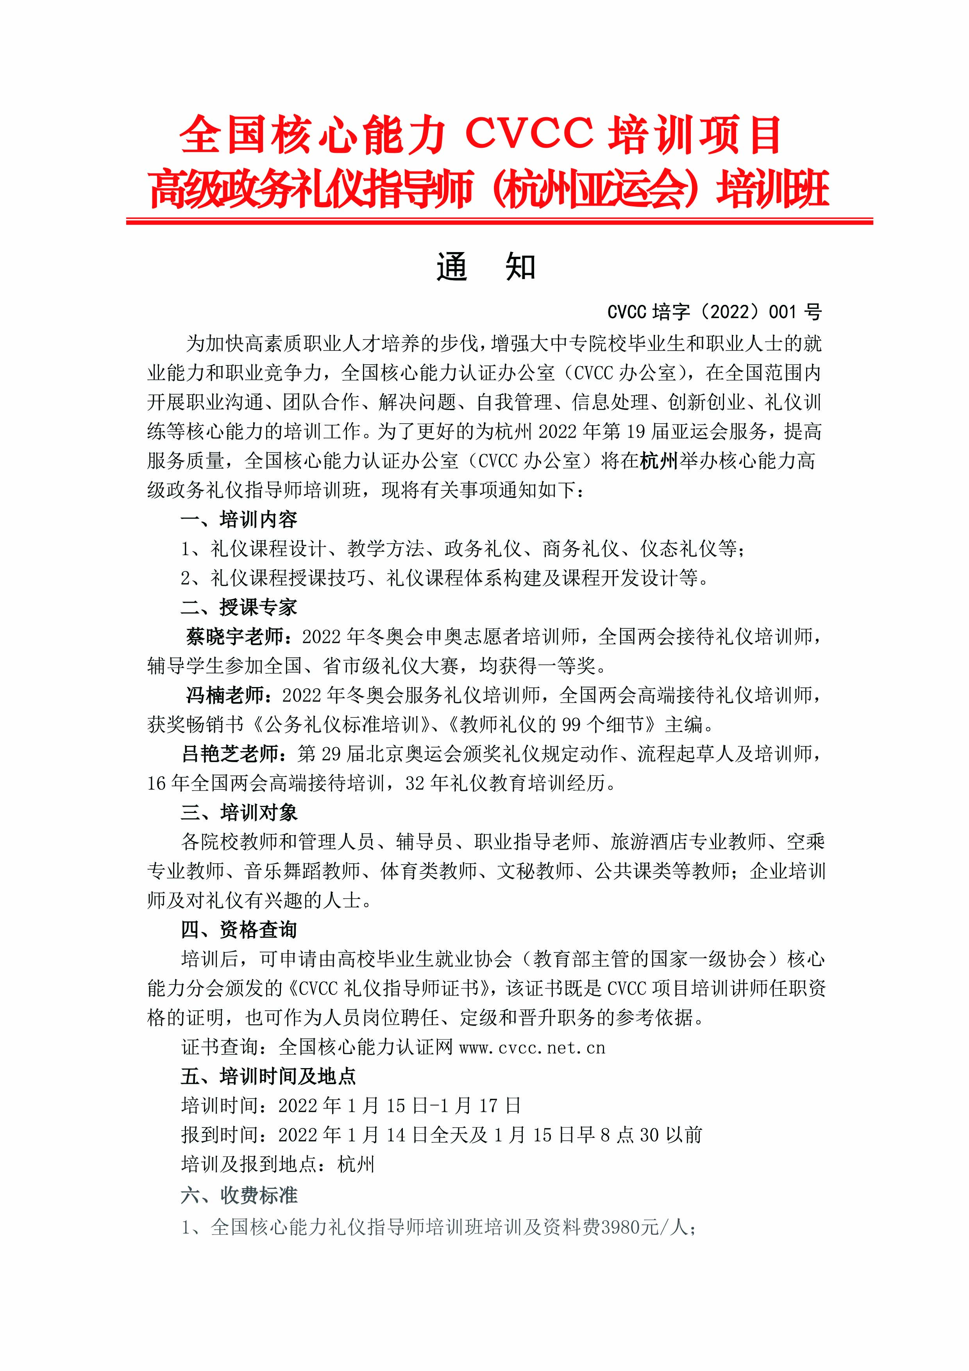
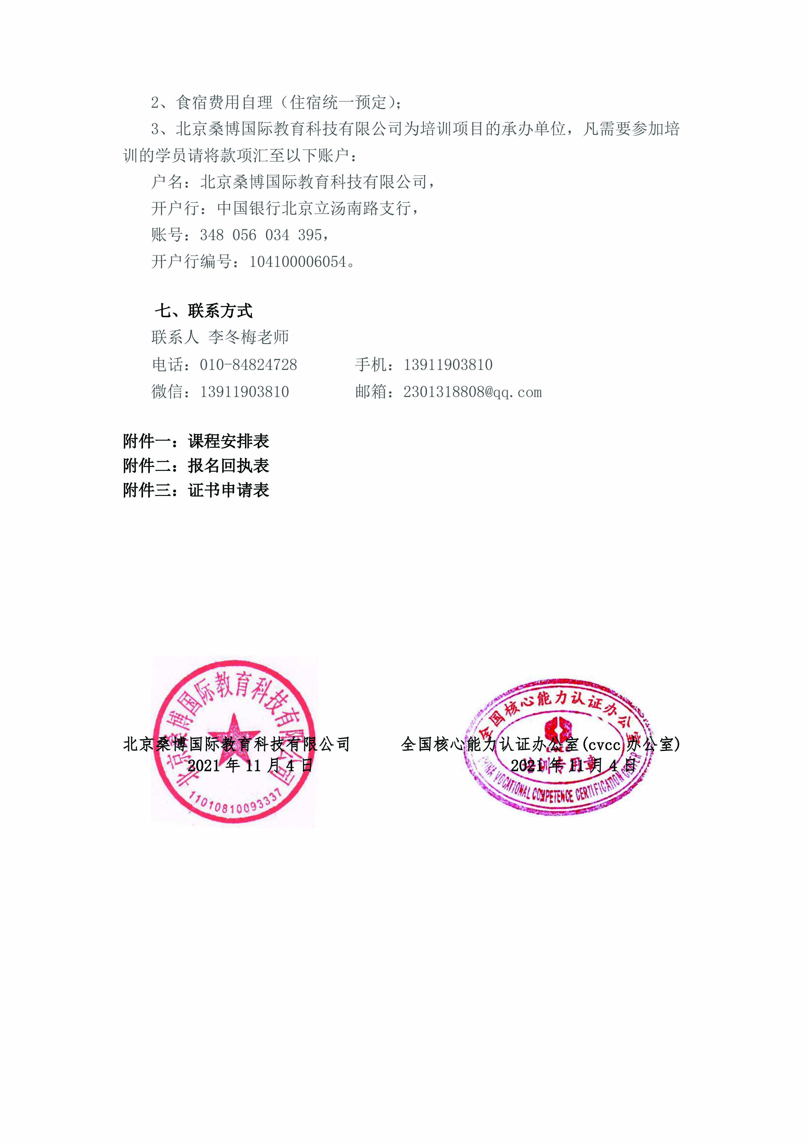
附件一、全国核心能力高级政务礼仪指导师（杭州）课程安排
主题“再现两会、央视”《政务礼仪 国家形象》版权课程
时间 内容 |  | 上午（ 9：00-12：00） | 下午（14：00—17:00）
第一天  主讲：  吕艳芝  冯楠  蔡晓宇 | 第  一  节 | 模块一、政务礼仪，国家形象  政务礼仪基本理论概说  二、政务礼仪，国家形象  （一）服饰形象  1.服饰形象与光环效应  2.正装的五个要素 3.准正装的三个品级 | （四）言语形象  1.言语要准确清晰 2.言语要有思想性  3.言语要讲究技巧  （1）讲究说服的技巧 （2）讲究拒绝的技巧  （3）讲究夸赞的技巧 （4）讲究处理异议的技巧
第一天  主讲：  吕艳芝  冯楠  蔡晓宇 | 第  二  节 | （二）仪态形象  1.仪态形象与内在修养  2.政务场合的六种重要仪态  站、坐、走、致意、递接物品、手势  （三）仪容形象  1.仪容形象与视觉习惯  2.仪容形象的三大主题  面部修饰、肢体修饰、法式发型 | （五）政务交往形象  1.政务交往中的基本规范  （1）称谓与问候  （2）介绍与握手  2.政务交往中的动态位次  （1）四种不同空间的位置关系  （2）引领与陪同的灵活性  （3）引领与陪同现场实操
第二天  主讲：  吕艳芝  冯楠 | 第  一  节 | 3.政务交往中的静态位次  （1）迎送队形及位次  （2）会见的位次  （3）会谈的位次  平行位与垂直位的区别  （4）会议的位次  奇数与偶数的排列规则 | 模块二、政务活动策划与组织  政务会议的策划与组织  （一）会议策划及执行计划  （二）会议方案需遵守的四个原则  （三）会议方案的六量化  （四）会议执行计划的六量化  （五）会议的准备
第二天  主讲：  吕艳芝  冯楠 | 第  二  节 | （5）日常接待的位次  平行、对立、直角  （6）合影的位次  （7）五人、七人、九人座车辆的位次  （8）悬挂旗帜的位次 （9）现场实操 | （六）参会人员的礼仪  （七）政务会议服务礼仪  1.签到服务 2.引领服务  3.一体式及分体式上茶服务  （八）会议结束的礼仪
第三天  主讲：  吕艳芝  冯楠 | 第  一  节 | 二、政务中餐的策划与组织  （一）中餐宴请的三个目的  （二）中餐宴请的两邀、两准备  （三）中餐的桌次礼仪  （四）中餐的席次礼仪  1.便宴的席次  2.宴会的席次 | 模块三、政务礼仪课程设计、实施解析  由上述课程内容解析课程目标及书写方式  （一）课程内容与课程目标的关系  （二）课程目标书写“四要素”  二、由课程目标及内容解析课程调研的“四要素”
第三天  主讲：  吕艳芝  冯楠 | 第  二  节 | （五）中餐的九个进餐细节  （六）中餐宴请的酒文化  （七）中餐宴请中的交流  （八）中餐宴请的“埋单”  （九）中餐宴请结束的礼仪 | 三、由课程实施解析课程的重点与难点  （一）突出重点的方法  （二）攻克难点的策略  四、由课程解析政务礼仪课程的结构“鸟体”模型  五、课程小结常用的六种方法
附件二：全国礼仪指导师（杭州）培训班报名回执表
地点：杭州
单位  名称 |  |  |  |  |  |  | 住宿标准（拼房/单住）
序号 |  | 姓名 | 性别 | 职务 | 手机号码 | 电子邮箱 | 标间（2人） |  | 单间（1人）
报名回执信息 | 1
报名回执信息 | 2
报名回执信息 | 3
报名回执信息 | 4
报名回执信息 | 5
报名回执信息 | 6
培训单位信息 |  | 户名 | 北京桑博国际教育科技有限公司 |  | 缴费方式 | □手机支付  □对公转款
 |  | 开户行 | 中国银行北京立汤南路支行 |  | 缴费方式
 |  | 账号 | 348 056 034 395 |  | 缴费方式
 |  | 开户行编号 | 104100006054 |  | 缴费方式
其他 |  | 发票  明细 | 项目 | 培训费
 |  | 发票  明细 | 发票抬头
 |  | 发票  明细 | 发票税号
 |  | 发票  明细 | 到达日期
1、会务组联系人：李冬梅老师 13911903810（同微信）; QQ：2301318808@qq.com
- 请将报名回执发送至会务组指定邮箱或者微信，回执表命名格式：学校+1月杭州礼仪班，在报名截止日期前回传。
3、若拼房住，有指定拼房对象或自己单住一间标间请告知会务组李冬梅老师。
报名提示：单位报名回执表请在每期班开班前一周上传。开班报到时提交以下资料：
1.全国核心能力认证就业指导师证书申请表电子版；
2.免冠证件（蓝底）近照2寸的电子版一份；
3.身份证复印件一份。师资班培训详细安排见每期班的培训报到须知。

时间：2022年1月15日-1月17日

附件三：
高校毕业生就业协会核心能力分会
CVCC核心能力礼仪指导师证书申请表
姓名 |  | 性别 |  |  | 出生年月 |  |  | 电子  彩色照片一张  （一寸）
职业 |  | 职称 |  |  | 民族 |  |  | 电子  彩色照片一张  （一寸）
工作单位 |  |  |  |  |  |  |  | 电子  彩色照片一张  （一寸）
通讯地址 |  |  |  |  |  |  |  | 电子  彩色照片一张  （一寸）
电子邮箱 |  |  |  |  | QQ
身份证号码 |  |  |  |  | 邮政编码
手机 |  |  |  | 座机
培训时间 |  |  |  | 证书申请模块 |  |  | 礼仪指导师证书
经 历
CVCC办公室  意见 | 年 月 日

说明：1、表中每一项应填写工整、准确。
2、此表复印有效。
3、此申请表是办理证书所需要的材料之一。并请准备齐全材料后一起发至邮箱：2301318808@qq.com【办理证书所需要材料有：证书申请表、1寸电子版证件照片、反正面电子版身份证（可拍照）】.
联系李冬梅老师：13911903810（同微信）； QQ：2301318808@qq.com

